АКТ
визуального осмотра земельного участка

Дата осмотра 26 апреля 2024 года
Время осмотра 15-00
по адресу: п. Первомайский, ул. Симонова, земельный участок 21
Лица, проводившие осмотр:
Белякова Наталья Витальевна – заместитель главы администрации МО Первомайский поссовет;
Сатвалдиева Алия Тиликбаевна – специалист 1 категории администрации МО Первомайский поссовет.
На основании письма министерства архитектуры и пространственно-градостроительного развития Оренбургской области (исх. № 36-01/959-исх от 17.04.2024), по проекту решения о предоставлении разрешения на условно разрешенный вид использования земельного участка «объекты дорожного сервиса» код 4.9.1, сотрудники выехали на место нахождения земельного участка. Осмотр проводился в дневное время, при естественном освещении.
При визуальном осмотре выявлено, что на земельном участке расположены:
- автоматизированная автозаправочная станция.
При визуальном осмотре выявлено, что на соседних земельных участках расположены:
- торговый киоск;
- жилые здания;
- общественное здание;
- автозаправочная станция № 130.
Акт составлен в 1 экземпляре для приобщения к делу по общественным обсуждениям, назначенным с 25 апреля 2024 по 5 мая 2024 до 15-30 местного времени. Прилагаются 3 фотографии и 1 схема на 4 листах.
Подписи лиц, проводивших осмотр:

Белякова Н.В. __________________

Сатвалдиева А.Т. ___________________

Приложение № 1 к акту осмотра от 26.04.2024 – п. Первомайский, ул. Симонова, земельный участок 21
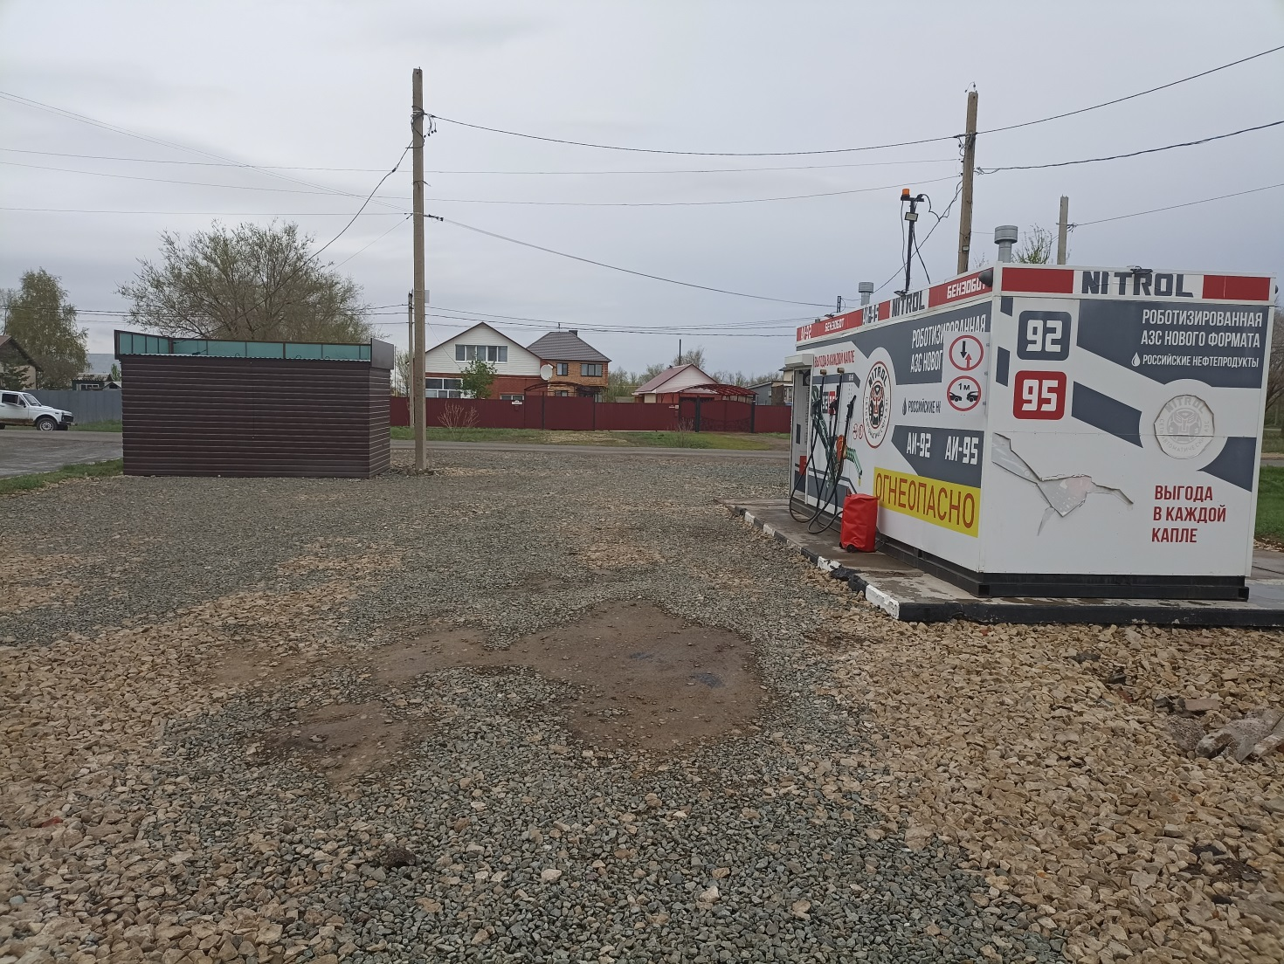

Приложение № 2 к акту осмотра от 26.04.2024 – п. Первомайский, ул. Симонова, земельный участок 21

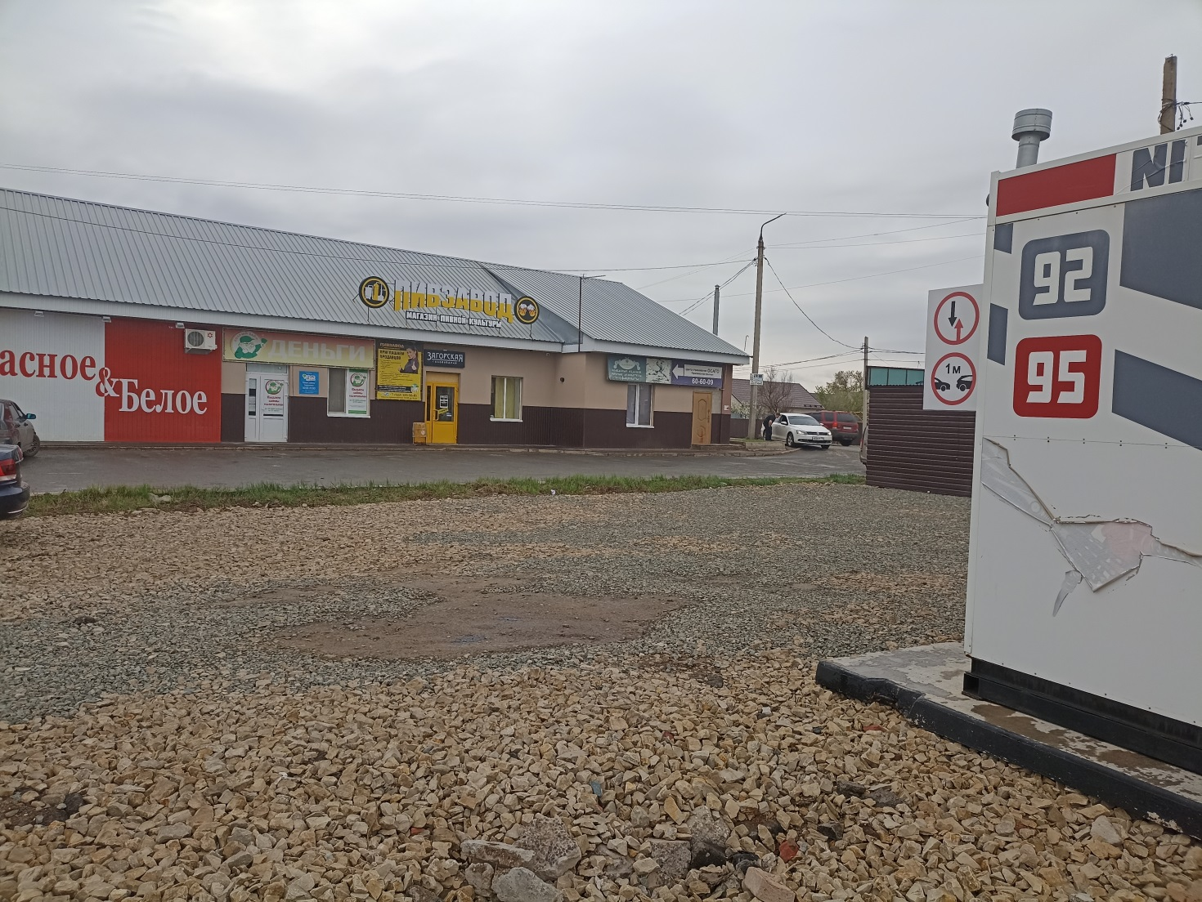

Приложение № 3 к акту осмотра от 26.04.2024 – п. Первомайский, ул. Симонова, земельный участок 21
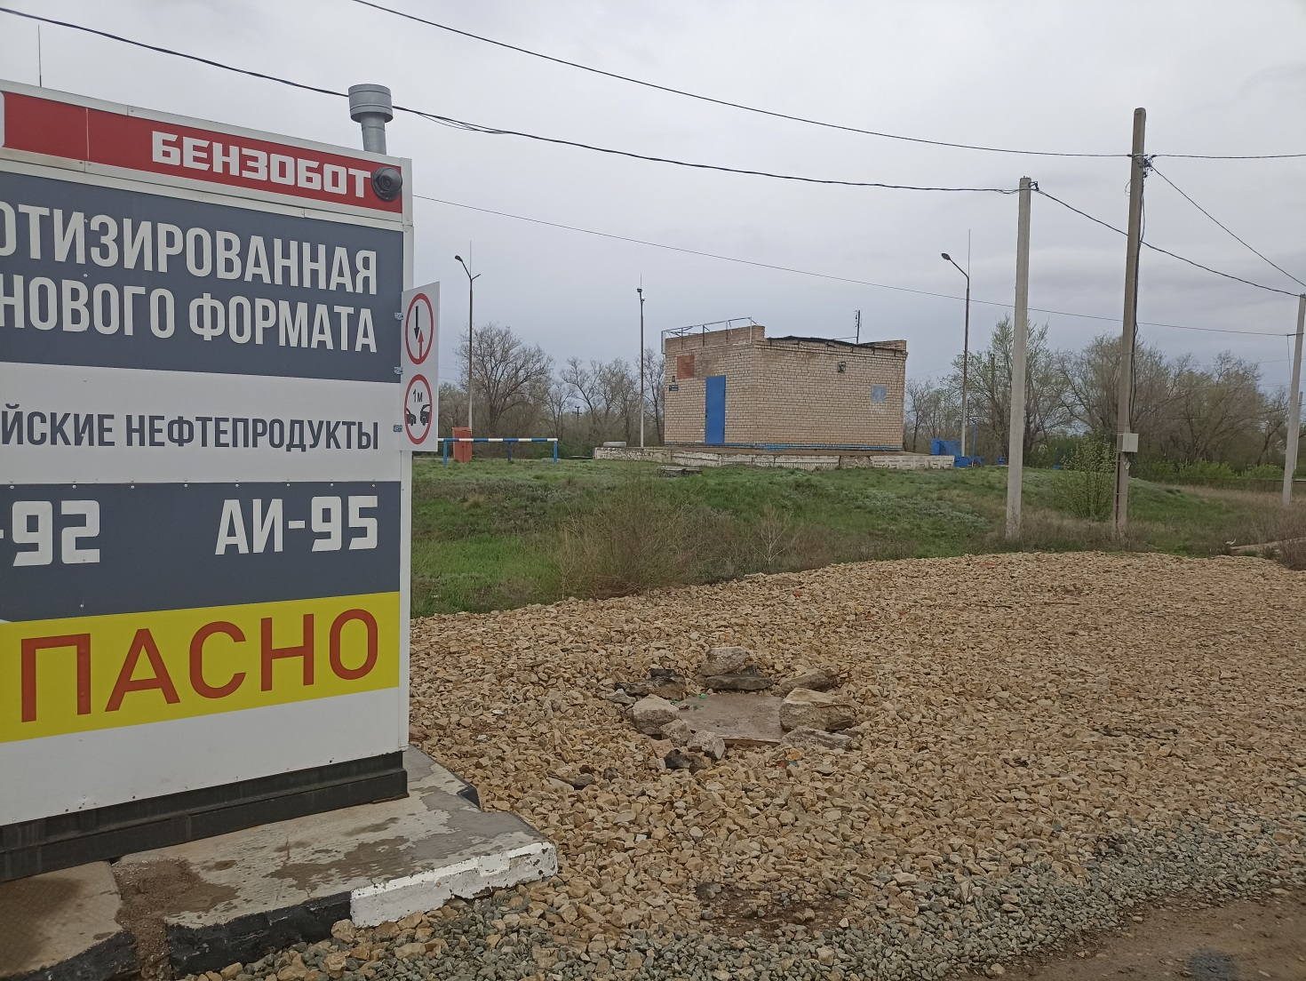

Приложение № 4 к акту осмотра от 26.04.2024 – п. Первомайский, ул. Симонова, земельный участок 21

